南昌航空大学实验报告
2026 年 06 月 04 日

课程名称： 软件工程 实验名称： 实验 3 持久化设计
班级学号： 24201540 姓名： 姚航 同组人： 无
指导教师评定： 签名：

实验目的
- 掌握 Power Designer 中的 DataArchitect（DA）模块的建模方法及其工具的使用方法
- 学会利用建模工具设计数据库。

实验要求

1) 背景
某大学需要一个教室预订系统，将空闲的教室提供给师生做学术报告或班级活动。师生可使用该系统预订所需的教室，以便让管理员在恰当的时间开放教室、准备好多媒体设备。
- 功能需求
  - 管理员可使用该系统增加用户、删除用户。
  - 管理员可向系统中增加或删除供预订的教室，设置任一教室可使用的时间段。
  - 师生可登录系统、修改密码。
  - 师生在登录后，可浏览给定时间段的空闲(供预订的且未被预订的)教室；选择教室和使用时间段，预订教室。
  - 管理员可浏览任意时间段内的教室预订情况。
- 性能需求
  - 教室占用的时间段精确到“课时”。
  - 支持最多 10000 人同时在线使用系统，确保系统稳定流畅。
- 实验要求：完成上述教室预订系统的数据库建模。

实验步骤
3.1 从类图中提取核心实体
根据实验2的类图设计，本系统核心实体如下：
序号 | 实验2类名 | 对应数据库表 | 说明
1 | User | t_user | 用户主表（父表）
2 | Administrator | t_administrator | 管理员子表
3 | TeacherStudentUser | t_teacher_student | 师生用户子表
4 | Classroom | t_classroom | 教室资源表
5 | ClassroomTimeSlot | t_classroom_time_slot | 教室可用时间段表
6 | Reservation | t_reservation | 预订记录表
7 | ClassroomManagementRecord | t_classroom_mgmt_record | 教室管理记录表
8 | UserManagementRecord | t_user_mgmt_record | 用户管理记录表

3.2 三组多对多关系拆分
本系统中存在 3 组 N:M 关系，均通过引入中间表拆分为 1:N：
序号 | 原始多对多关系 | 中间表 | 拆分后的两个一对多关系
1 | 师生 ↔ 教室（预订） | t_reservation | 师生 (1) → (0..) 预订记录；预订记录 (0..) → (1) 教室
2 | 管理员 ↔ 教室（管理） | t_classroom_mgmt_record | 管理员 (1) → (0..) 教室管理记录；教室管理记录 (0..) → (1) 教室
3 | 管理员 ↔ 师生（管理） | t_user_mgmt_record | 管理员 (1) → (0..) 用户管理记录；用户管理记录 (0..) → (1) 师生

3.3 ER 图

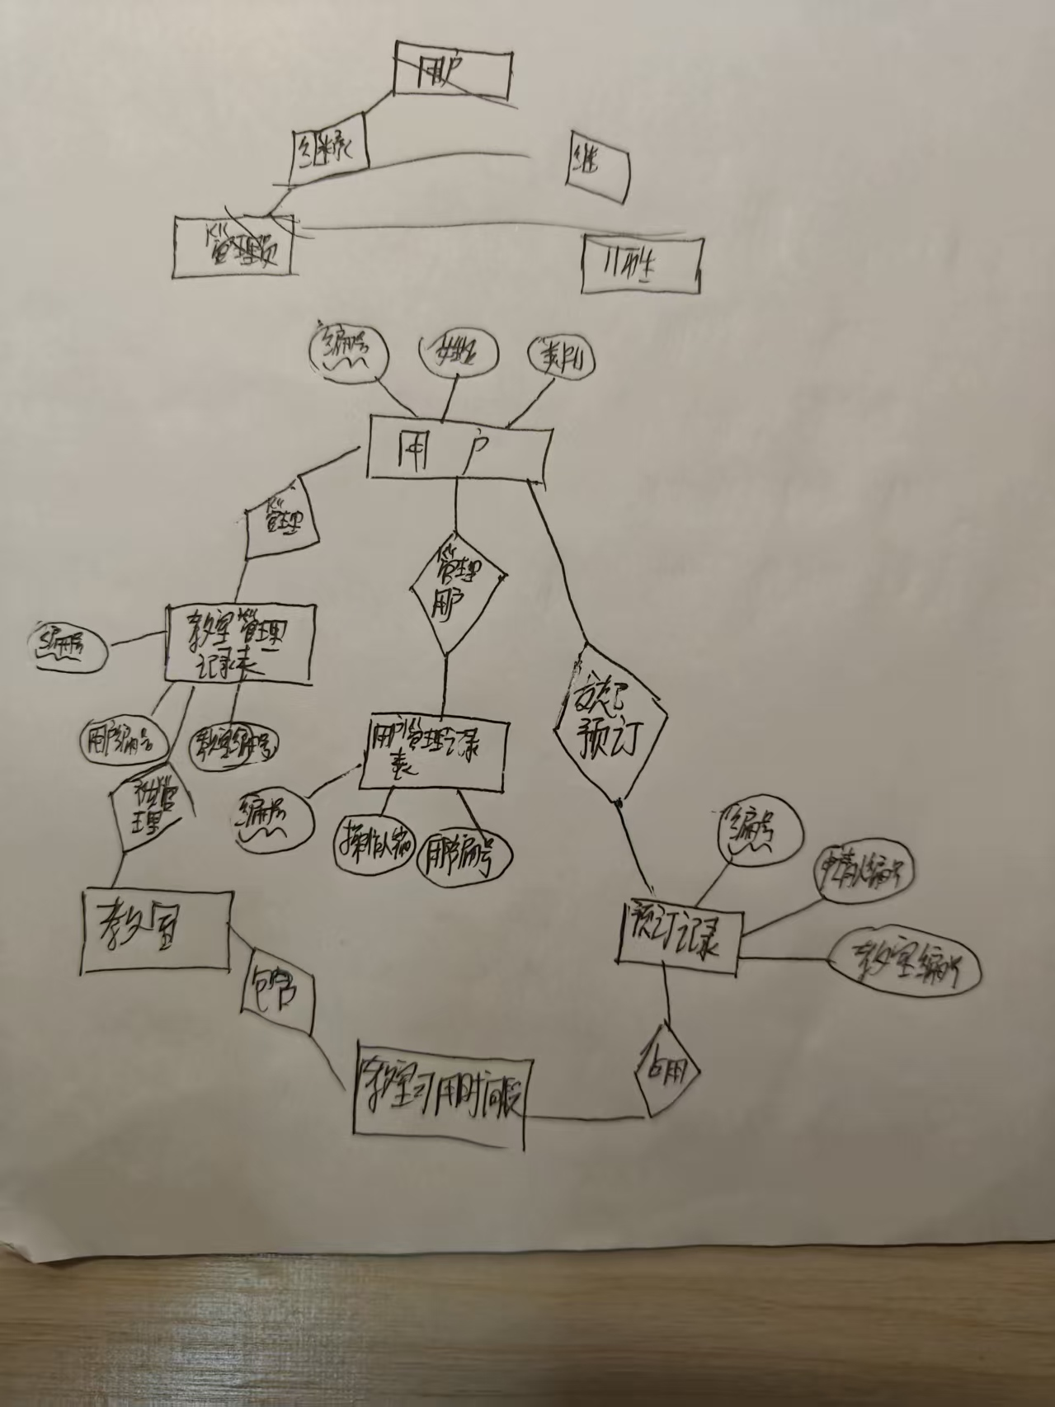

3.4 索引,视图,存储过程的设计

索引:
表 | 索引名 | 字段 | 类型 | 用途
t_user | uk_user_account | account | UNIQUE | 登录账号唯一 + 登录查询
t_user | idx_user_status | user_status | 普通 | 按状态筛选用户
t_administrator | uk_admin_user | user_id | UNIQUE | 1:1 继承约束 + 外键查询
t_teacher_student | uk_ts_user | user_id | UNIQUE | 1:1 继承约束 + 外键查询
t_classroom | idx_classroom_status | classroom_status | 普通 | 按状态筛选教室
t_classroom_time_slot | idx_slot_classroom_date | classroom_id, use_date | 复合 | 按教室+日期查时间段
t_classroom_time_slot | idx_slot_date_status | use_date, slot_status | 复合 | "查某日空闲教室"核心查询
t_reservation | idx_reservation_ts | ts_id | 普通 | 查某师生的预订
t_user_mgmt_record | idx_user_mgmt_target | target_ts_id | 普通 | 按目标师生查记录
t_user_mgmt_record | idx_user_mgmt_time | operation_time | 普通 | 按时间查记录

视图:
视图1：v_available_classroom（空闲教室查询视图）

视图2：v_reservation_detail（预订情况查询视图）

存储过程:
存储过程1：sp_reserve_classroom（预订教室）
存储过程2：sp_cancel_reservation（取消预订）
存储过程3：sp_query_available_classroom（按日期查询空闲教室）

3.4 CMD,PMD图的设计

根据前面的设计,完成在PowerDesigner中的设计
- CDM设计,选择实体表和连接表的关系
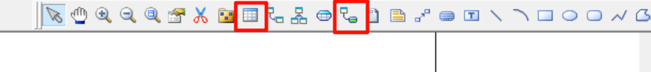

- CDM设计,编辑每个表的信息

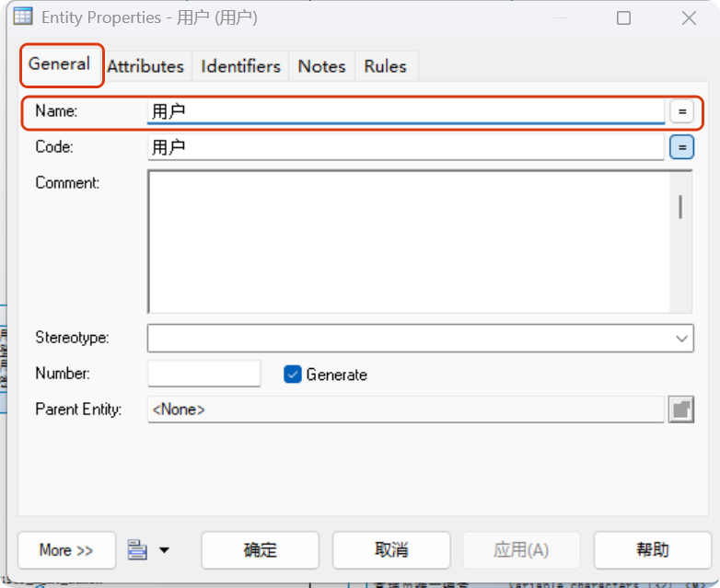

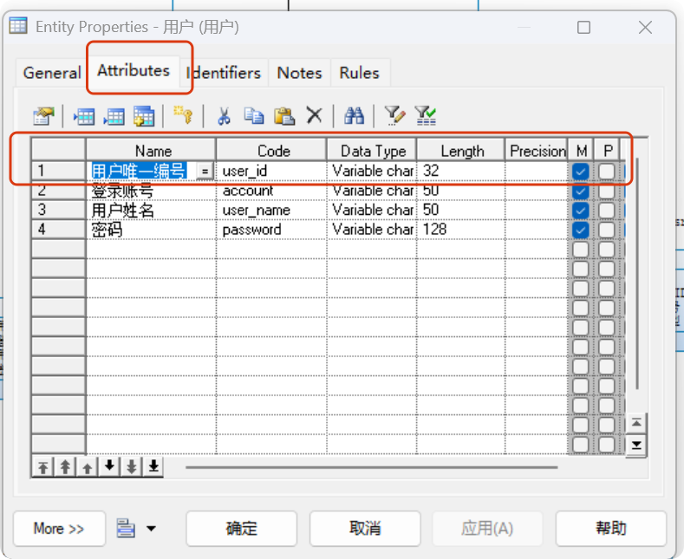
- 转CDM为PDM
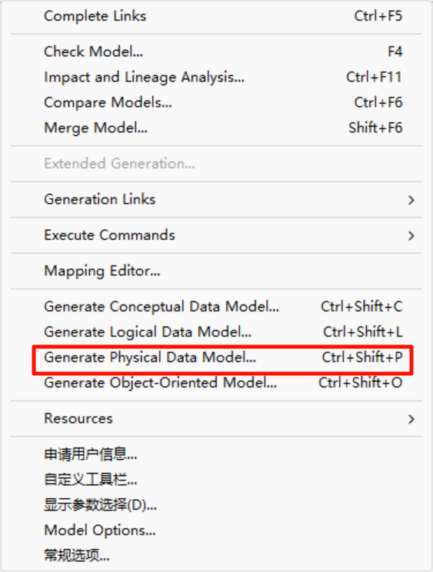
4.完善PDM中的索引,视图,存储过程等

实验内容
- 设计数据库模型
- 利用 Power Designer 中的 DataArchitect（DA）模块建立该数据库模型。

实验结果
5.1 CDM 概念数据模型

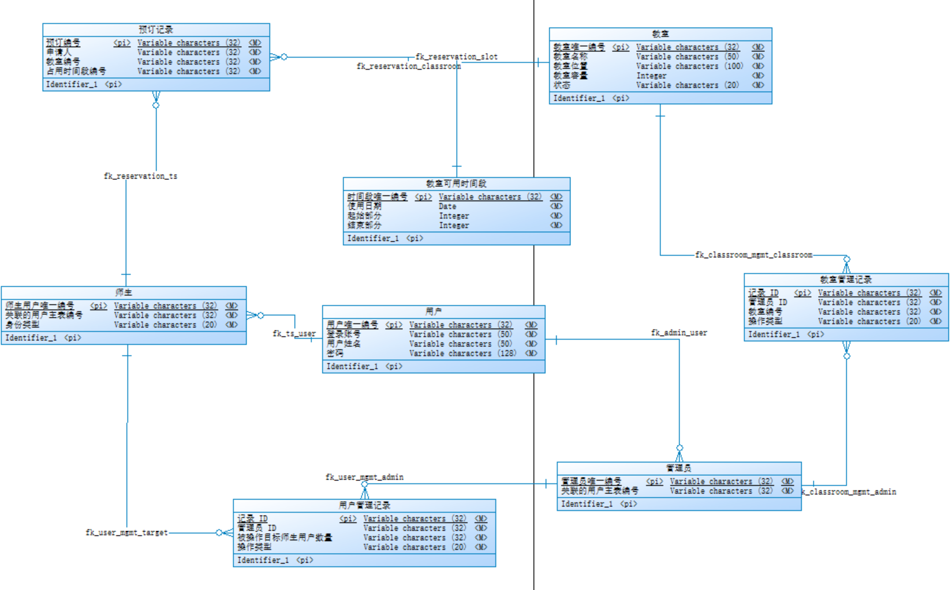

CDM 中包含 8 个实体，其中 User 通过继承关系连接 Administrator 和 TeacherStudent；其余实体通过普通关系连接，10 条关系完整体现了多对多拆分设计。

5.2 PDM 物理数据模型
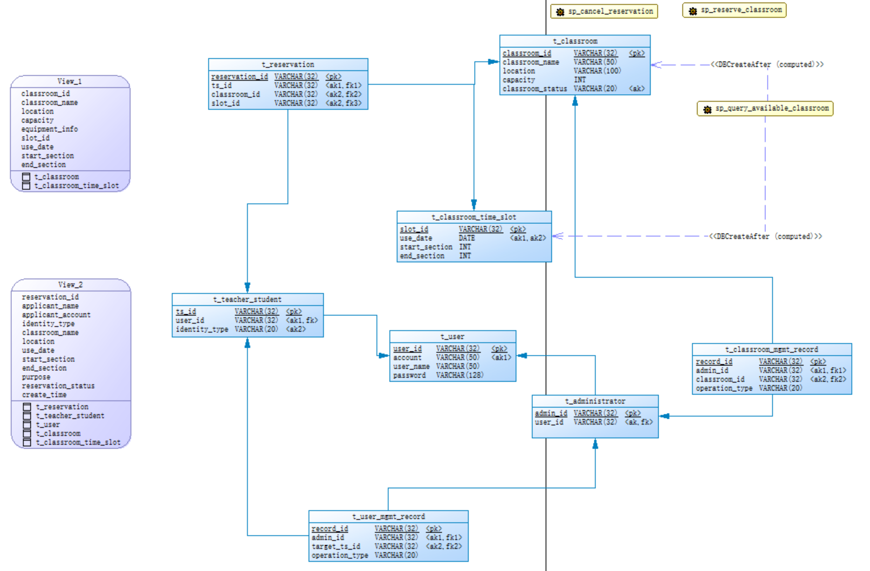

PDM 包含：
8 张数据表（InnoDB 引擎，utf8 字符集）
10 条外键关系
各表含主键、唯一键、普通索引
索引
2个视图
2个存储过程

实验体会
通过本次实验，我掌握了以下内容：
从类图到数据库的映射方法。 实验2的类图中的继承关系（User → Administrator / TeacherStudent）通过多表继承方案+外键+UNIQUE映射到数据库中，多对多关系通过引入中间表拆分为两个一对多。
Power Designer 的使用。熟悉了PowerDesigner中CDM,PDM数据模型的绘画, 学会了使用 CDM反向工程生成 PDM的方法。
存储过程的设计。 存储过程 sp_reserve_classroom 通过事务 + 行级锁实现了"防止同一时段重复预订"的业务需求，体现了数据库层面对并发安全的保障。
视图的作用。 通过建立查询视图，把多表联查封装为统一视口，简化了应用层代码、提高了复用性。
四个实验之间的衔接。 实验3的每张表、每个字段都能追溯到实验1的用例和实验2的类图，保证了整套设计的前后一致性。
本次实验中最有收获的部分是理解了多对多关系在数据库中必须通过中间表拆分，以及存储过程如何利用事务和行级锁来保证并发安全,以及视图和索引的合理使用。这些是实际项目开发中非常重要的能力。

